MỘT SỐ BIỆN PHÁP VÀ KỸ NĂNG PHÒNG CHỐNG BẠO HÀNH, XÂM HẠI TRẺ EM.
Liên tiếp những vụ bạo hành, xâm hại trẻ em xảy ra vừa qua đã gióng lên hồi chuông cần sự tham gia tích cực của toàn xã hội để đẩy lùi tệ nạn này.

Tính chất của các vụ việc bạo hành, xâm hại trẻ em đang có chiều hướng diễn biến phức tạp, nghiêm trọng. Trẻ em bị bạo hành, xâm hại với nhiều độ tuổi, xảy ra ngay trong môi trường gia đình hoặc trường học, do nhiều đối tượng gây ra. Trong đó, có trường hợp trẻ em bị chính người thân trong gia đình, giáo viên và bạn bè trong trường học bạo hành và xâm hại.
Hiến pháp năm 2013 quy định: “Trẻ em được Nhà nước, gia đình và xã hội bảo vệ, chăm sóc và giáo dục; được tham gia vào các vấn đề về trẻ em. Nghiêm cấm xâm hại, hành hạ, ngược đãi, bỏ mặc, lạm dụng, bóc lột sức lao động và những hành vi khác vi phạm quyền trẻ em”. Tất cả những hành vi bạo hành, xâm hại trẻ em tác động rất lớn đến quá trình phát triển tâm lý và thể chất của trẻ, ảnh hưởng nghiêm trọng đến những giá trị đẹp đẽ của đạo đức xã hội, sự phát triển của đất nước. Do đó, hành vi này cần được phòng ngừa, phát hiện, ngăn chặn kịp thời .
Một số biện pháp và kỹ năng pháp phòng chống bạo hành, xâm hại trẻ em.
Đối với cha mẹ trẻ
- Cần thay đổi nhận thức kiểu dạy con bằng roi vọt trong nhiều gia đình Việt Nam, một số cha mẹ đã đem cái “văn hóa” đó vào gia đình.
- Cha mẹ cần tìm hiểu kiến thức nuôi dạy, chăm sóc bảo vệ trẻ tránh bị bạo hành và xâm hại.
- Cha mẹ luôn gương mẫu yêu thương trẻ.
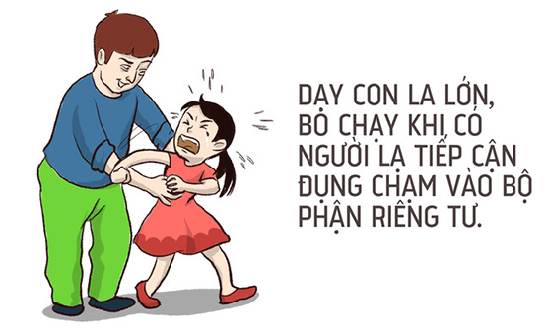
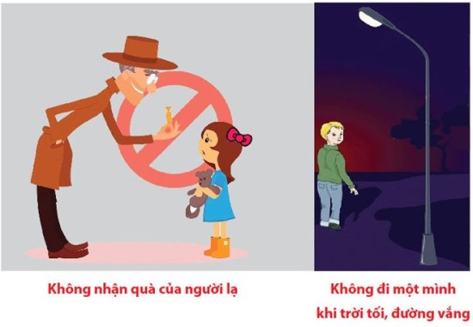
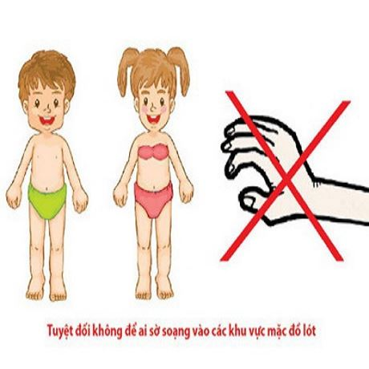
Đối với giáo viên
- Cần thay đổi nhận thức với quan niệm giáo dục “thương cho roi cho vọt”.
- Phải biết kiềm chế cảm xúc và có cách ứng xử phù hợp khéo léo khi có những xung đột hay mâu thuẫn xảy ra
-Tự học để trang bị kiến thức, kỹ năng cho mình trong việc phòng tránh bạo hành trẻ.
- Phải mẫu mực trong cuộc sống, yêu nghề, yêu trẻ là người mẹ hiền thứ hai của trẻ.
-Tuyệt đối không bạo hành khi trẻ có sai phạm, phải biết kiềm chế khi gặp phản ứng trước những căng thẳng khó kiểm soát của trẻ
-Dạy trẻ nắm vững quy tắc 5 ngón tay
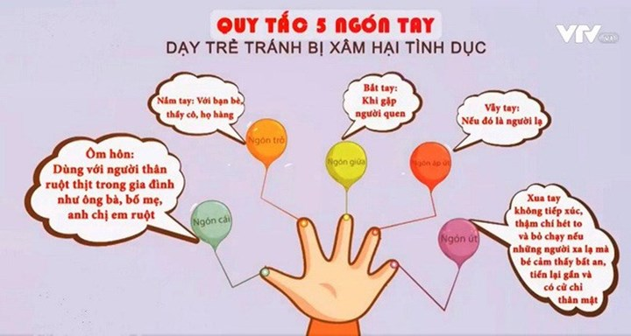
- Tạo cho trẻ cảm giác an toàn, luôn được bảo vệ và yêu thương

